## 项目接入日志系统步骤

1.项目配置

* + 项目引入配置文件logback.xml
  + 修改配置最上面的三个参数
    - APPNAME项目名称
    - LOGPATH是生成日志文件的存储路径
    - IpAddressConvert是获取IP信息的Converter，引入两个在logbackExt文件夹下的Java类，配置对应的路径。

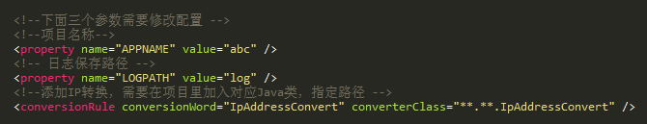

2.安装filebeat

* + 选择解压FileBeat文件夹下的压缩文件(对应操作系统)。linux下载命令： wget <https://artifacts.elastic.co/downloads/beats/filebeat/filebeat-5.4.3-linux-x86_64.tar.gz>
  + 替换filebeat.yml，修改paths路径参数采集日志文件。

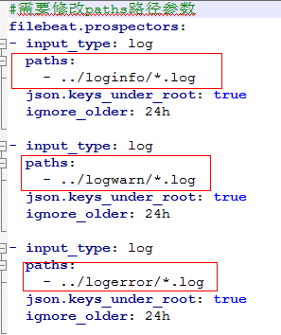

3.运行FileBeat采集日志

* + windows下直接运行filebeat.exe
  + linux进入bin目录下运行命令./filebeat -e -c filebeat.yml&